Managementul riscurilor
Matricea riscurilor · RBS · registrul riscurilor
Proiect | Companion AI pentru îngrijirea pielii – aplicație mobilă cu analiza pielii, informații despre ingrediente și rutine personalizate (lucrare de licență și articol de cercetare)
Disciplina | Managementul proiectelor software (anul IV, semestrul 1)
Instituție | Universitatea din Craiova, Facultatea de Automatică, Calculatoare și Electronică
Manager de proiect | Daria Giotina (echipă de o persoană, inițiale DG)
Sponsor | Stefan Popescu, profesor coordonator
Versiune / dată | 1.0

1. Riscurile și cum au fost identificate
Un risc este un eveniment sau o condiție incertă care, dacă apare, are un efect asupra cel puțin unui obiectiv al proiectului (calendar, efort, domeniu sau calitate). Spre deosebire de o problemă, care s-a produs deja, riscul are o probabilitate. Fiecare risc este formulat „din cauza <cauză>, poate apărea <eveniment incert>, ceea ce ar duce la <efect>” și este legat de pachetele afectate din WBS.
Procesul are patru pași, reluați pe tot parcursul proiectului: identificarea (lista riscurilor și RBS-ul), analiza (probabilitatea, impactul și matricea), planificarea răspunsului (strategii și planuri de contingență) și monitorizarea (registrul actualizat la fiecare raport lunar de stare). Sursele folosite pentru identificare:
Sursa | Riscuri găsite
Analiza ipotezelor din enunțul domeniului | R7 (consimțământ și stocare în UE), R8 (Open Beauty Facts), R9 (nivelurile gratuite), R10 (revizia în cel mult o săptămână)
Parcurgerea WBS-ului, pachet cu pachet | R1 (ramurile 1.5–1.6), R5 (1.4.5), R6 (1.4.4), R3 (1.4.6)
Anunțurile și regulamentele facultății | R4 (cerințele pentru lucrarea de licență)
Jurnalul proiectului (lecții învățate până acum) | R3 (accesul la DDI și la modele e deja blocat), R6 (23 de cazuri eFST V–VI), R2 (riscul de noutate, semnalat de coordonator)

Rezultatul: 10 riscuri din toate cele 4 categorii ale RBS-ului, de trei tipuri (după Sommerville): de proiect (afectează calendarul sau efortul), de produs (afectează calitatea aplicației sau a modelului) și de business (afectează folosirea rezultatelor: publicarea articolului, acceptarea aplicației).

2. Scalele de evaluare
Probabilitatea (P) folosește scala din curs; intervalele nu se suprapun, deci fiecare procent are un singur nivel.
Nivel | Denumire | Probabilitate | Cum o recunoaștem
1 | Foarte scăzută | sub 10% | Nu s-a întâmplat în proiecte asemănătoare.
2 | Scăzută | 10–25% | S-a întâmplat rar.
3 | Moderată | 25–50% | S-a întâmplat în unele proiecte.
4 | Înaltă | 50–75% | Se întâmplă des.
5 | Foarte înaltă | peste 75% | Aproape sigur, dacă nu facem nimic.

Impactul (I) folosește aceleași cinci niveluri, dar pragurile sunt adaptate la acest proiect (43 de săptămâni și un buget de 1.290 de ore, față de 14 săptămâni și 210 ore în exemplul din curs). Dacă impactul diferă pe coloane, se ia nivelul cel mai mare. Scorul este P × I, între 1 și 25.
Nivel | Denumire | Calendar | Efort | Domeniu și calitate
1 | Nesemnificativ | sub 2 zile | sub 8 ore | Niciun efect vizibil asupra livrabilelor
2 | Minor | până la o săptămână | 8–30 ore | Un livrabil intermediar sau o funcție secundară întârzie
3 | Moderat | 1–3 săptămâni | 30–80 ore | O funcție secundară sau un rezultat secundar lipsește la predare
4 | Serios | 3–6 săptămâni | 80–200 ore | O funcție principală lipsește la termenul O3 (31.03.2027) sau un rezultat principal al articolului e slăbit
5 | Catastrofal | peste 6 săptămâni | peste 200 ore | Articolul sau teza nu pot fi predate la termen

3. RBS (Risk Breakdown Structure)
RBS-ul este ierarhia surselor de risc: categorii, apoi subcategorii, iar riscurile concrete se atașează ultimului nivel. Categoriile urmează RBS-ul generic pentru proiecte software din curs (T tehnic, P managementul proiectului, O organizațional, E extern); apar doar subcategoriile care au riscuri.
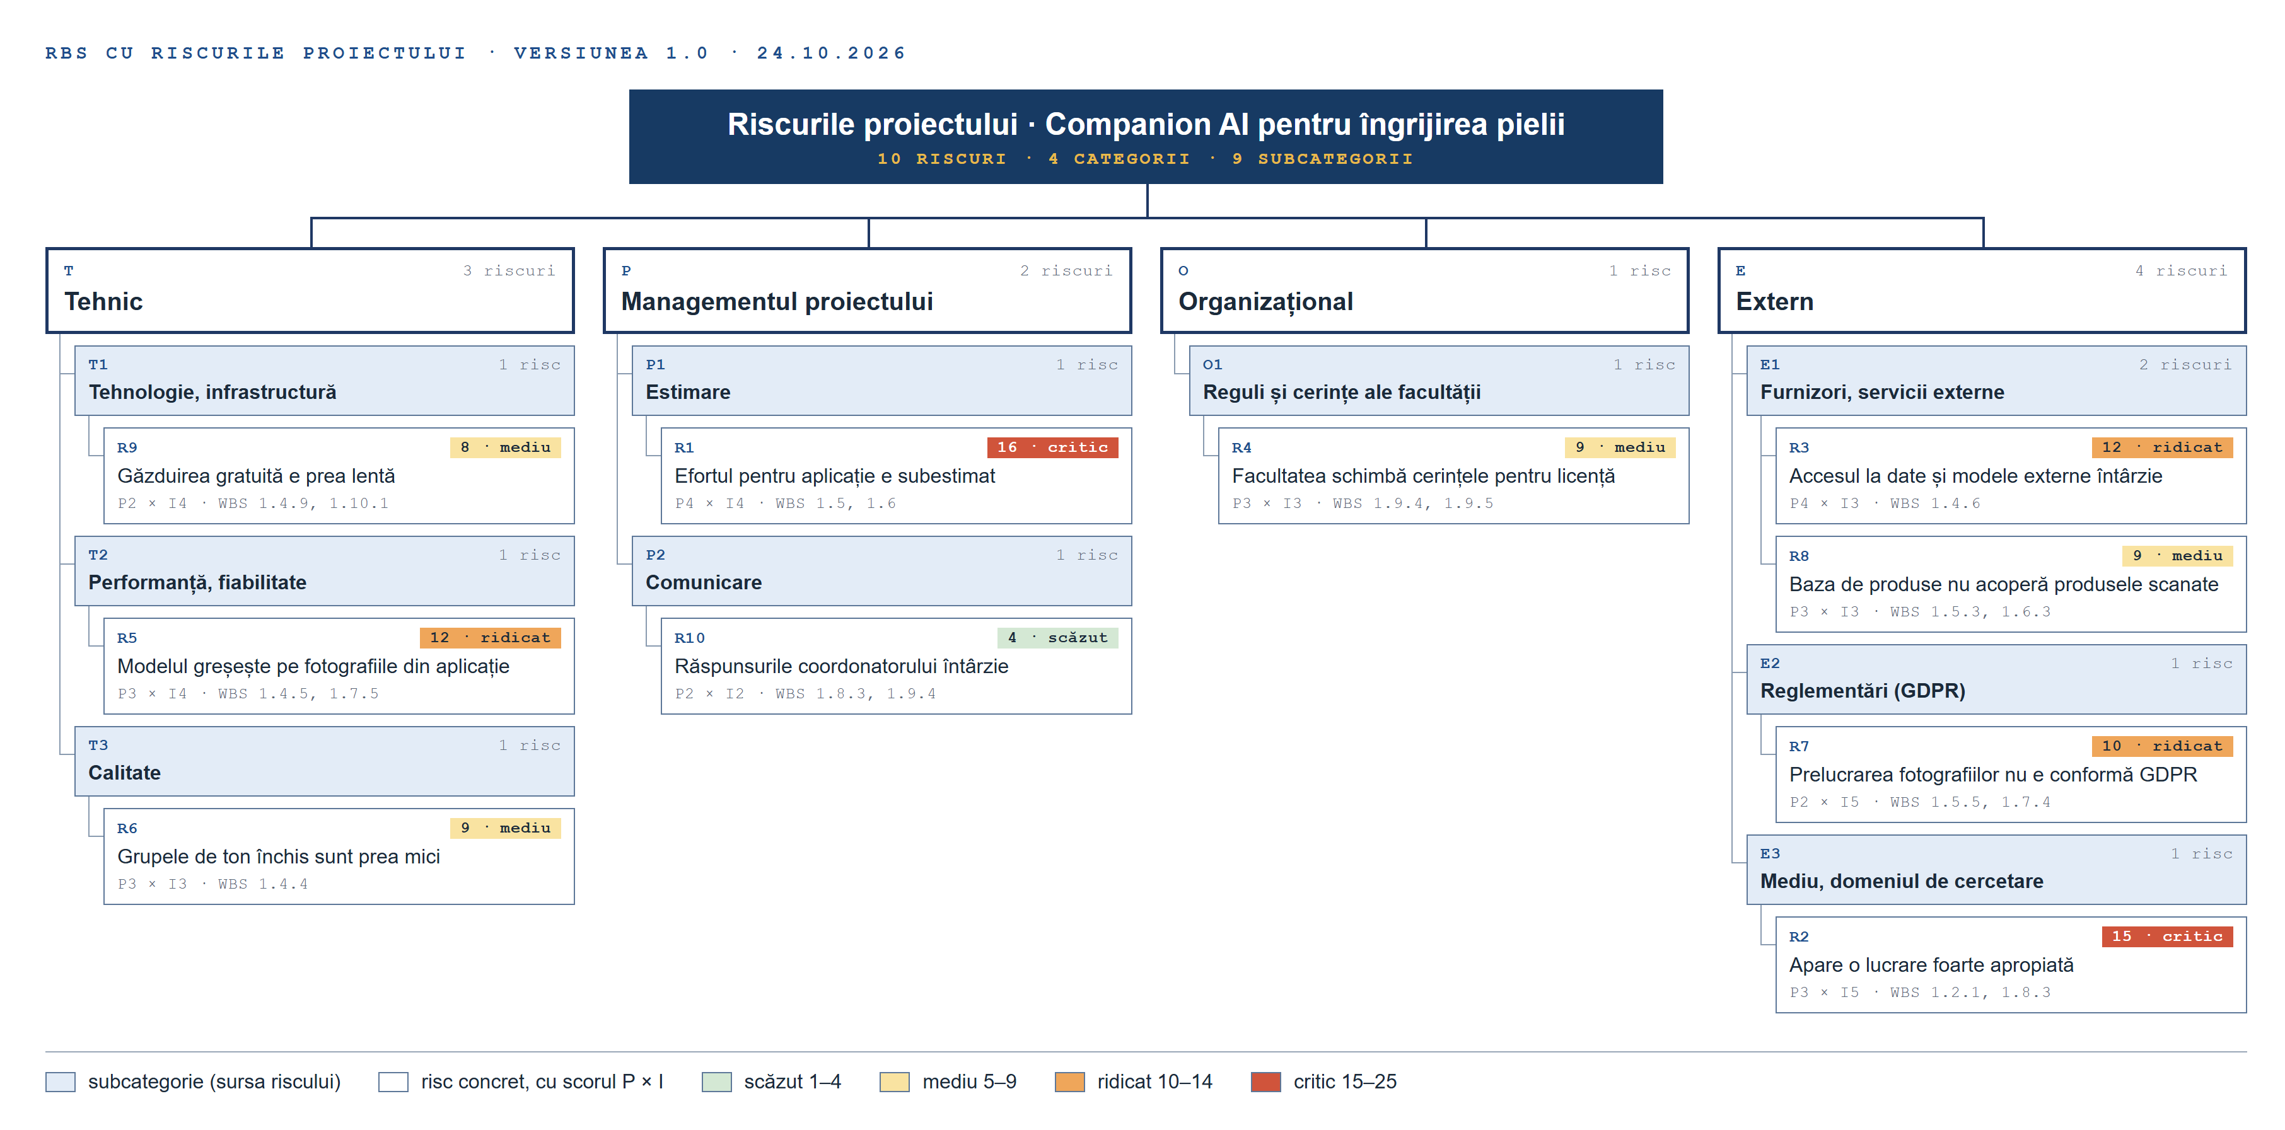
Figura 1. RBS-ul proiectului cu cele 10 riscuri, scorul și pachetele WBS afectate.

4. Matricea riscurilor (probabilitate × impact)
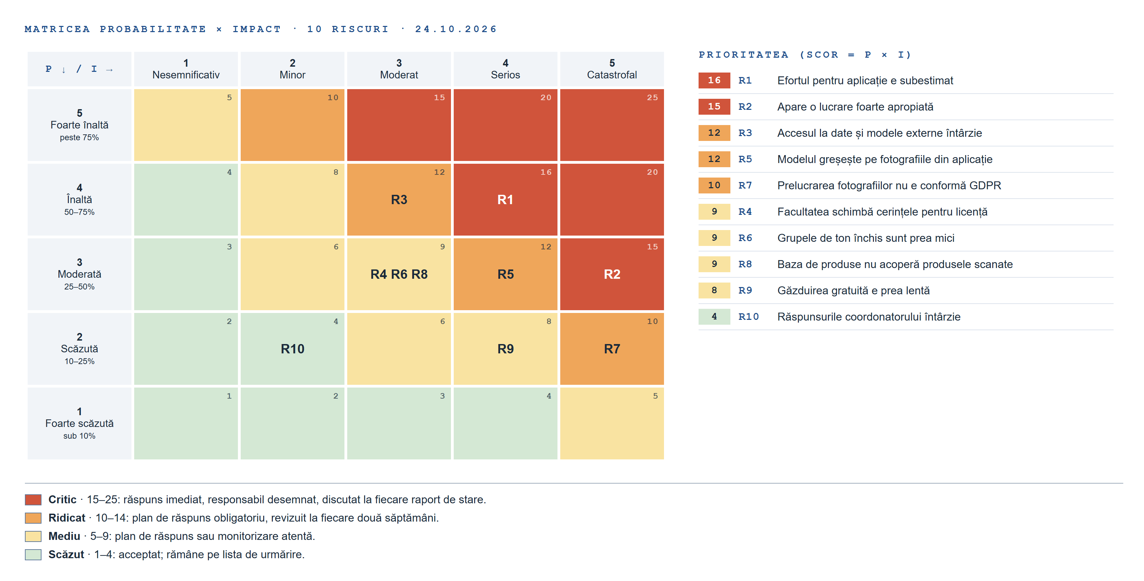
Figura 2. Matricea 5 × 5 cu ID-urile riscurilor și lista în ordinea priorității.
Riscuri pe zone: critic: R1, R2; ridicat: R3, R5, R7; mediu: R4, R6, R8, R9; scăzut: R10.

5. Registrul riscurilor
Registrul are câmpurile cerute în curs. Responsabilul (proprietarul riscului) este DG (Daria Giotina, singurul membru al echipei); SP este sponsorul, Stefan Popescu. Același registru, ca foaie de calcul, este în fișierul Registrul_riscurilor_Giotina.xlsx.

5.1 Identificare și evaluare
ID | Risc (cauză → eveniment → efect) | RBS | WBS | Tip | P | I | Scor · zonă
R1 | Backend-ul și aplicația mobilă (332 h în WBS) depind de multe biblioteci și servicii externe (Expo, camera, citirea codurilor de bare, notificări) și sunt făcute de o echipă de o persoană; efortul poate fi subestimat, iar MVP-ul nu e gata la 31.03.2027 (O3). | P1 | 1.5, 1.6 | proiect | 4 | 4 | 16 · critic
R2 | Folosirea SCIN cu metadate și analiza pe tonuri de piele este un subiect activ; o lucrare cu aceeași întrebare poate apărea înainte de trimitere, iar articolul poate fi respins pentru lipsă de noutate. | E3 | 1.2.1, 1.8.3 | business | 3 | 5 | 15 · critic
R3 | DDI cere înregistrare și acord de utilizare pe Redivis, DermLIP e restricționat pe Hugging Face, iar ponderile PanDerm vin de la autori; accesul poate întârzia, iar E5–E6 rămân incomplete în articol. | E1 | 1.4.6 | proiect | 4 | 3 | 12 · ridicat
R4 | Ghidul lucrării de licență și calendarul sesiunii 2027 sunt stabilite de facultate în cursul anului; pot apărea cerințe noi (structura capitolelor, diagrame obligatorii, alt șablon) sau un termen de predare mai devreme, iar capitolele și formatarea tezei trebuie refăcute. | O1 | 1.9.4, 1.9.5 | proiect | 3 | 3 | 9 · mediu
R5 | Modelul e antrenat pe SCIN, iar fotografiile din aplicație pot avea altă lumină, altă distanță și alte telefoane; rezultatele pot fi greșite cu încredere mare, iar funcția principală devine nesigură la beta. | T2 | 1.4.5, 1.7.5 | produs | 3 | 4 | 12 · ridicat
R6 | Pielea închisă (eFST V–VI) are în jur de 23 de cazuri de test pe seed; intervalele de încredere sunt largi, iar concluziile pentru RQ3 pot fi contestate de recenzenți. | T3 | 1.4.4 | produs | 3 | 3 | 9 · mediu
R7 | Fotografiile faciale și datele despre piele sunt categorii speciale de date; fără consimțământ explicit și evaluare de impact, beta-ul nu poate folosi fotografii reale, iar aplicația poate fi contestată la susținere. | E2 | 1.5.5, 1.7.4 | business | 2 | 5 | 10 · ridicat
R8 | Scannerul depinde de Open Beauty Facts, o bază completată de voluntari; multe produse din România pot lipsi sau pot avea liste de ingrediente incomplete, iar fișa ingredientelor apare goală. | E1 | 1.5.3, 1.6.3 | produs | 3 | 3 | 9 · mediu
R9 | Inferența în cloud și nivelurile gratuite (MongoDB Atlas, stocare S3) au resurse limitate; răspunsul analizei poate depăși 10 s, iar criteriul de acceptare al aplicației nu este îndeplinit. | T1 | 1.4.9, 1.10.1 | produs | 2 | 4 | 8 · mediu
R10 | Coordonatorul are multe lucrări de revizuit, mai ales înainte de termene; revizia articolului sau a capitolelor poate întârzia, iar aprobarea vine mai târziu decât s-a planificat. | P2 | 1.8.3, 1.9.4 | proiect | 2 | 2 | 4 · scăzut

5.2 Răspuns, declanșator, responsabil
ID | Strategie | Acțiuni de răspuns | Declanșator | Resp. | Stare
R1 | Atenuare + contingență | După 1.5.1 (luna M5) compar orele reale cu cele 32 h estimate și re-estimez ramurile 1.5–1.6. Prioritizare MoSCoW: 1.6.5 (jurnal, poze de progres, mementouri) se taie primul, apoi 1.6.4. Plan B: demonstrație cu fluxul de analiză și scannerul, restul descris în teză ca lucru viitor. | 1.5.1 depășește estimarea cu peste 20% (peste 38 h) | DG | deschis
R2 | Atenuare + contingență | Căutarea sistematică (Google Scholar, Semantic Scholar, arXiv) încheiată până la 15.11.2026; alertă săptămânală pe arXiv pentru „SCIN”. Articolul se încadrează ca rezultat negativ riguros (chestionarul nu ajută, explicat prin controale de metodă) plus analiza răspunsurilor lipsă și pe tonuri. Plan B: altă revistă sau un workshop, cu accent pe diferența față de lucrarea nouă. | O lucrare pe SCIN cu chestionar și rezultate pe tonuri de piele | DG | în tratare
R3 | Acceptare activă | Cererile de acces sunt trimise; între timp E5 folosește modele deschise (DINOv2, ViT ImageNet) și Fitzpatrick17k pentru evaluarea externă. Dacă accesul nu vine, DDI și modelele dermatologice trec la lucrul viitor. | Fără acces până la 15.11.2026 | DG | în tratare
R4 | Atenuare | Teza se scrie de la început în șablonul oficial al facultății; anunțurile facultății se verifică lunar, la raportul de stare; până la 15.12.2026 se confirmă cu coordonatorul ghidul și termenele pentru 2027; formatarea finală (1.9.4) se programează cu o lună înainte de termen. | Un ghid nou sau un anunț al facultății cu alte cerințe ori alt termen | DG | deschis
R5 | Atenuare | Calibrare și ieșirea „incert” (1.4.5) cu pragul ales pe validare; ghidaj la captura foto și respingerea fotografiilor neclare (1.6.2.1); hartă Grad-CAM afișată; în beta se notează cazurile în care utilizatorul nu e de acord cu rezultatul. | Peste 30% din analizele din beta ies „incert” | DG | deschis
R6 | Evitare | Nu se trag concluzii pe grupe cu sub 30 de cazuri: acestea se raportează descriptiv, iar testele se fac pe grupe agregate și pe 10 seed-uri; Fitzpatrick17k aduce date externe pe tonuri. | O grupă cu interval de încredere mai larg de 0,20 macro-F1 | DG | în tratare
R7 | Escaladare + atenuare | Decizia ține de universitate: coordonatorul consultă responsabilul cu protecția datelor până la 28.02.2027. În aplicație: consimțământ explicit, stocare doar în UE, date minime, export și ștergere completă (1.5.5). | Observații ale responsabilului cu protecția datelor sau niciun răspuns până la 28.02.2027 | DG (escaladat la SP) | deschis
R8 | Atenuare | În M5 se testează 20 de produse din magazine locale; cache local al produselor găsite; plan B: lista de ingrediente se introduce sau se fotografiază și se caută după denumirea INCI în CosIng. | Sub 60% din cele 20 de produse de test găsite | DG | deschis
R9 | Transfer + atenuare | Baza de date, copiile de siguranță și disponibilitatea le asigură furnizorul serviciului gestionat (MongoDB Atlas). Modelul se exportă în ONNX, iar imaginea se micșorează înainte de încărcare; latența se măsoară în M5. | Mediana timpului de analiză peste 10 s în testul din M5 | DG | deschis
R10 | Acceptare | Monitorizare; textele se trimit pe bucăți, cu cel puțin două săptămâni înainte de termen; deciziile se confirmă pe e-mail. | Niciun răspuns după 10 zile | DG | deschis

6. Planurile B pentru riscurile critice
Pentru riscurile din zona critică, planul de răspuns are etape cu termen: atenuarea, declanșatorul care arată că riscul se produce, planul de contingență și rezerva. Riscul rezidual este ce rămâne după răspuns; riscul secundar apare din cauza răspunsului și intră în registru ca risc nou.

Riscul R1 · Efortul pentru aplicație e subestimat (16 · critic)
Etapa | Când | Ce facem
Atenuare | M5 | Re-estimarea după 1.5.1; MoSCoW stabilit pentru ramura 1.6.
Declanșator | M5 | 1.5.1 depășește 38 h.
Contingență | din M6 | Se taie 1.6.5, apoi 1.6.4; efortul eliberat (până la 76 h) trece la 1.6.2 și 1.6.3.
Rezervă | M8 | Demonstrație cu analiza și scannerul; restul descris în teză ca lucru viitor.

- Risc rezidual: Aplicația livrată are mai puține funcții decât în enunț, deci cere o cerere de schimbare aprobată de sponsor.
- Risc secundar: Tăierea lui 1.6.5 scoate mementourile, deci utilizatorii beta pot folosi aplicația mai rar: intră în registru ca R11, la revizia din M6.

Riscul R2 · Apare o lucrare foarte apropiată (15 · critic)
Etapa | Când | Ce facem
Atenuare | M4 | Căutarea sistematică și alerta arXiv; încadrarea ca rezultat negativ riguros.
Declanșator | oricând | Apare o lucrare cu aceleași date și aceeași întrebare.
Contingență | în 2 săptămâni | Secțiunea de lucrări conexe compară explicit; contribuția se mută pe răspunsurile lipsă și pe tonuri.
Rezervă | M5 | Trimitere la altă revistă sau la un workshop.

- Risc rezidual: Contribuția articolului devine mai îngustă.
- Risc secundar: Rescrierea în grabă poate introduce greșeli în tabele: toate tabelele se regenerează din scripturi.

7. O oportunitate (risc pozitiv)
ID | OP1
Oportunitate | Un model fundație deschis poate depăși EfficientNet-B0
Descriere | Sonda liniară pe DINOv2 înghețat (0,551) depășește deja EfficientNet-B0 ajustat (0,519); o ajustare în etape a lui DINOv2 poate da un model livrat mai bun.
WBS | 1.4.6, 1.4.8
Strategie | Îmbunătățire
Acțiuni | Se încearcă ajustarea DINOv2 (ViT-S) dacă rămâne timp în M4; modelul livrat se alege pe validare.

8. Monitorizarea
- Registrul se revizuiește la fiecare raport lunar de stare (pachetul WBS 1.1.5); riscurile critice și cele ridicate se verifică la fiecare două săptămâni, la întâlnirea cu coordonatorul.
- Primele cinci riscuri după scor (R1, R2, R3, R5, R7) intră în raportul de stare, cu scorul curent și acțiunile făcute.
- Riscurile noi intră pe listă (de exemplu riscurile secundare din planurile B), iar cele trecute se închid (de exemplu R3, când E5–E6 sunt încheiate sau mutate la lucrul viitor).
- Un risc produs devine problemă: se aplică planul B și se notează în jurnalul proiectului.
- Prima revizie: la raportul de stare din noiembrie 2026 (M4).

